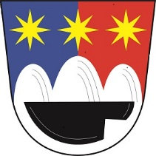
OBEC JAKUBOVICE

JAKUBOVICE 25, 789 91 ŠTÍTY
OKR.ŠUMPERK, IČO: 00635 979

Tel: 727 940 215 www.jakubovice.cz e-mail:obecjakubovice@seznam.cz

Vyřizuje: Janků

Dne 17.8.2019 pod č.j. OÚJ 206/2019 obec Jakubovice obdržela žádost o poskytnutí informace dle zákona 106/1999 Sb., o svobodném přístupu k informacím.

Žadateli byla zaslána odpověď písemnou formou.

Dotaz:
Obracím se na Vás na základě zákona 106/1999 Sb., o svobodném přístupu k informacím ve věci subjektů Společnosti Domistav CZ a.s., se sídlem Foersterova 897, 500 02 Hradec Králové, IČO: 27481107 a DOMISTAV HK s.r.o., se sídlem Foersterova 897, 500 02 Hradec Králové, IČO: 26007177. Žádám o poskytnutí informace, zda uvedené subjekty v minulosti podaly vůči Vašemu orgánu veřejné moci nabídku ve smyslu veřejných zakázek, případně Váš žádám o poskytnutí této nabídky.

Odpověď:
Obec Jakubovice sděluje, že fa Domistav CZ a.s. a fa Domistav HK s.r.o. v minulosti nepodaly žádnou nabídku ve smyslu veřejných zakázek.

